1．实验目的

（1）掌握线性SVM和基于核的SVM的调用方法

（2）掌握不平衡数据集分类的代价敏感方法

（3）能够恰当调节支持向量机的关键参数

（4）掌握gridsearch调参方法

2．实验要求和步骤

（1）读取数据，完成数据预处理。观察数据分布情况，适当可视化分析数据，并输出结果，插入实验报告。

（2）选择合适的特征集合。

（3）生成SVM模型，设置线性核与非线性核，初步尝试参数优化，包括kernel，C，gamma，cache_size，class_weight等，尽量提高模型的f1-score。

（4）基于GridSearchCV，组合多种参数，尝试找出最佳参数组合，获得最高f1-score。以表格的形式，对比不同参数获得的不同性能。

（5）打印输出较优模型的分类评价报告。

（6）持久化保存获得的最优svm模型。

注：可供参考的在线示例，可在线运行

[Faces recognition example using eigenfaces and SVMs — scikit-learn 1.0.1 documentation](https://scikit-learn.org/stable/auto_examples/applications/plot_face_recognition.html#sphx-glr-auto-examples-applications-plot-face-recognition-py)

按步骤截图，添加必要的说明文字

特别是采取某个处理策略时，应说明“理由和处理的合理性”

截图示例：

**要求**

**（1）不要截取满屏，不要带有windows桌面背景**

**（2）截图中的关键内容应清晰**

**（3）输出结果，要尽量避免满屏黑色，应包含结果全部内容**

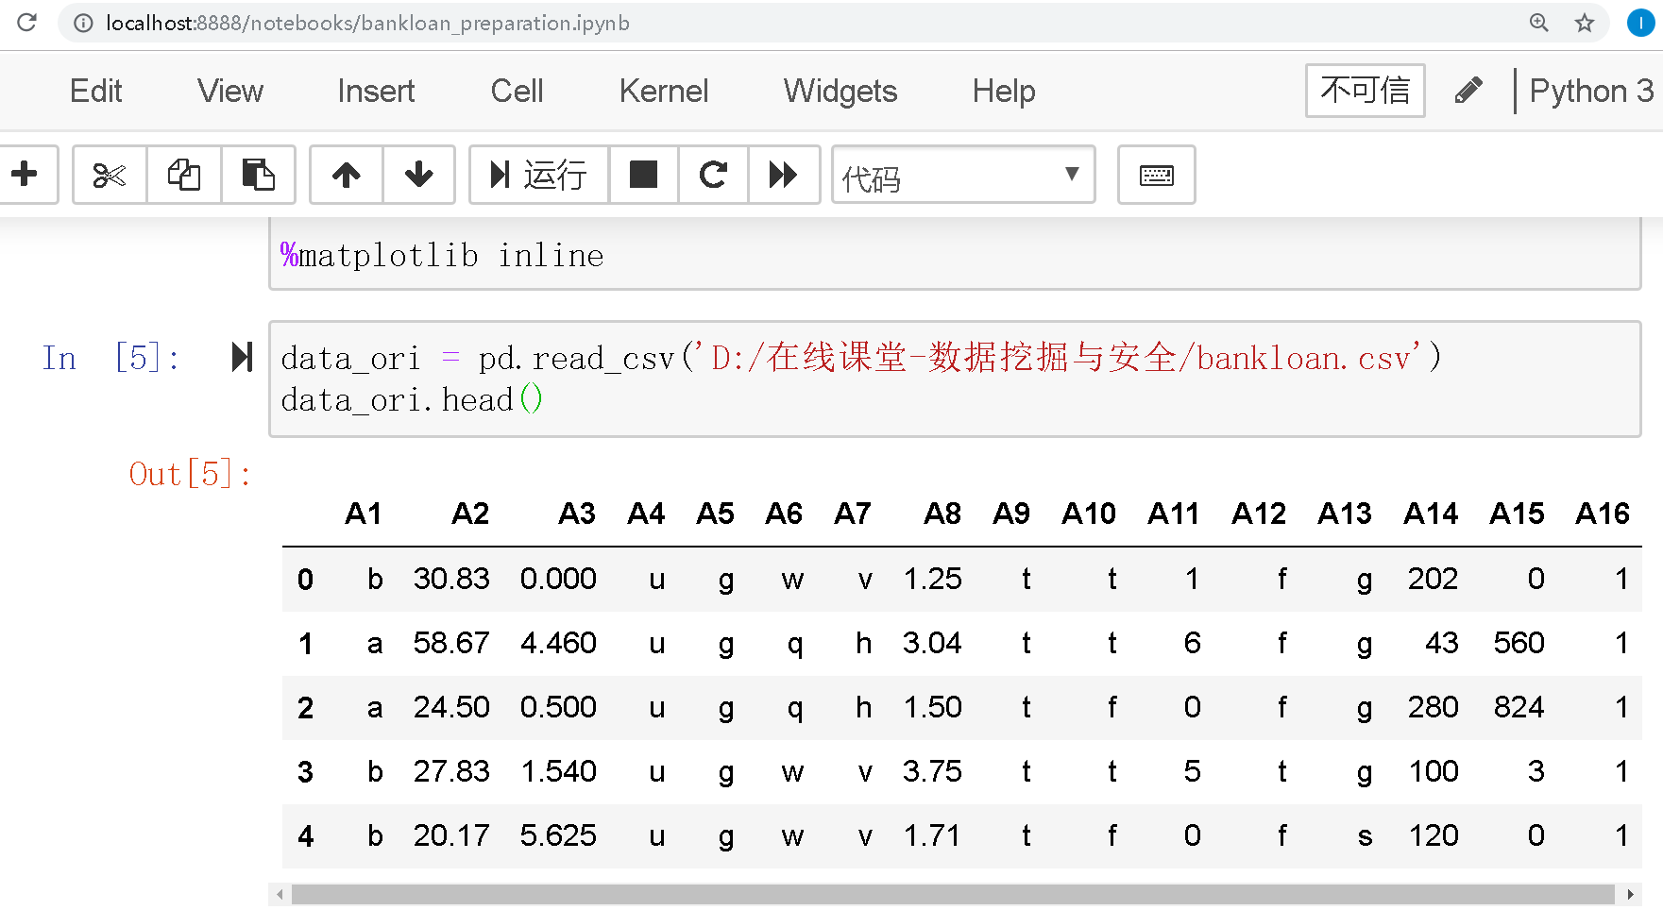

3．分析与讨论

（1）总结归纳本次调参经验。

（2）本实验任务，对数据做规范化和降维，是否能改善分类性能？

回答问题，记录个人知识总结、调试经验等

4．附录

附实现代码